Document opdracht 1 groep A1

Cheyen Alberts, Tomas van der Rijst, Tom Verlaat



Project Databases

Opdracht A ERD

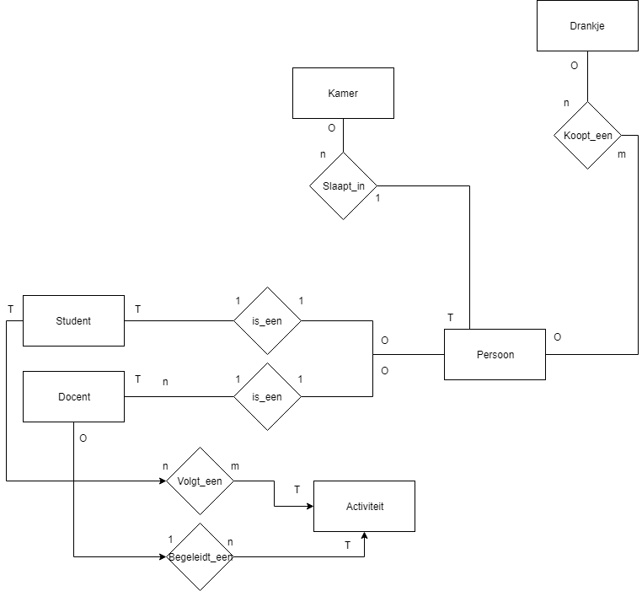

Attributenlijst:  
**Persoon:** PersoonID, Voornaam, Achternaam, Geslacht, Geboortedatum, Functie (student/begeleider), Adres, Postcode, Woonplaats, E-mail, Telefoonnummer, Noodtelefoon  
**Student:** Studentennummer  
**Docent:** Personeelsnummer  
**Activiteit:** ActiviteitID, Type Activiteit, Benodigdheden, Plaats, Datum, Begintijd, Eindtijd  
**Kamer:** KamerNummer, kamerRuimte (hoeveel personen)  
**Drankje:** Drankje ID, Naam, Alcohol/non alcohol, verkoopprijs (inclusief BTW), prijs (exclusief BTW), BTW (in euro’s), Voorraad

Opdracht B Relationeel Databasemodel

Student is een persoon:  
STUDENT: Studentennummer  
PERSOON: PersoonID, Voornaam, Achternaam, Geslacht, Geboortedatum, Functie (student/begeleider), Adres, Postcode, Woonplaats, E-mail, Telefoonnummer, Noodtelefoon, *Studentennummer  
De Vreemde sleutel ‘Studentennummer’ verwijst naar Studentennummer in STUDENT.   
NULL niet toegestaan*

Docent is een persoon:   
DOCENT: Persooneelsnummer  
PERSOON: PersoonID, Voornaam, Achternaam, Geslacht, Geboortedatum, Functie (student/begeleider), Adres, Postcode, Woonplaats, E-mail, Telefoonnummer, Noodtelefoon, *Personeelsnummer  
De vreemde sleutel ‘Personeelsnummer’ verwijst naar Personeelsnummer in DOCENT.  
NULL niet toegestaan*  
  
Persoon slaapt in kamer:   
PERSOON: PersoonID, Voornaam, Achternaam, Geslacht, Geboortedatum, Functie (student/begeleider), Adres, Postcode, Woonplaats, E-mail, Telefoonnummer, Noodtelefoon, *KamerNummer*KAMER: KamerNummer, KamerRuimte (hoeveel personen)  
*De vreemde sleutel ‘KamerNummer’ verwijst naar KamerNummer in KAMER.   
NULL niet toegestaan*

Student volgt een activiteit:   
STUDENT: Studentennummer,   
ACTIVITEIT: ActiviteitID, Type Activiteit, Benodigdheden, Plaats, Datum, Begintijd, Eindtijd  
VERRICHTING: *Studentennummer*, *ActiviteitID*

*De vreemde sleutel ‘Studentennummer’ verwijst naar Studentennummer in STUDENT*

*De vreemde sleutel ‘ActiviteitID’ verwijst naar ActiviteitID in ACTIVITEIT*

*NULL niet toegestaan*

Docent begeleidt een activiteit:   
STUDENT: Studentennummer,   
ACTIVITEIT: ActiviteitID, Type Activiteit, Benodigdheden, Plaats, Datum, Begintijd, Eindtijd  
VERRICHTING: *Personeelsnummer*, *ActiviteitID*

*De vreemde sleutel ‘Personeelsnummer’ verwijst naar Personeelsnummer in DOCENT*

*De vreemde sleutel ‘ActiviteitID’ verwijst naar ActiviteitID in ACTIVITEIT*

*NULL niet toegestaan*

Persoon koopt een drankje:   
PERSOON: PersoonID, Voornaam, Achternaam, Geslacht, Geboortedatum, Functie (student/begeleider), Adres, Postcode, Woonplaats, E-mail, Telefoonnummer, Noodtelefoon  
DRANKJE: DrankjeID, Naam, Alcohol/non alcohol, verkoopprijs (inclusief BTW), prijs (exclusief BTW), BTW (in euro’s), Voorraad  
VERKOOP: *PersoonID*, *DrankjeID*, omzet   
*De vreemde sleutel ‘PersoonID’ verwijst naar PersoonID in PERSOON  
De vreemde sleutel ‘DrankjeID’ verwijst naar DrankjeID in DRANKJE*

*NULL niet toegestaan*